24.05.2019

Ortam Durumunu bildiren
mail sistemi
muhammed keskin
mekatronik mühendisliği
gömülü sistemler dersi
dr.öğr.hüseyin yüce

ORTAM DURUMUNU BİLDİREN MAİL SİSTEMİ
Rasperry Pi Kullanarak Sıcaklık ve Nem Ölçen Mail Sistemi
Giriş
Bu proje, bir ortamdaki sıcaklık ve nemi ölçen ve bu değerleri ileten bir mail sistemidir. Raspberry pi, dht11 sensör kullanılarak, istediğimiz bir odadaki veya ortamdaki sıcaklık ve nem değerlerini sensör ile algılayıp bu değerlerin istediğimiz mail adresine gönderilmesini sağlayacak şekilde tasarlanmıştır. Sistemimizde dht11 sensörü giriş olarak kullanılırken, raspberry pi üzerinden ortam durumunu mail olarak karşı tarafa iletmemiz ise çıktı olarak yer alır. Sensörün sıcaklık ve nemi algılaması için odada herhangi bir yerde bulunması yeterlidir. Sensör, odadanın veya ortamın sıcaklık ve nemini doğru bir şekilde ölçecektir. Sonrasın alınan veri sensör üzerinen raspberyy pi’ye aktarılacaktır. Raspberyy üzerinde alınan değerler istediğimiz mail adresine gönderimi smtp aracılığıyla yapılacaktır.
Bu sistem her yere entegre edilebileceğinden dolayı kullanım alanı geniştir, çoğu yerde kullanılabilir ve kullanımı kolaydır. Örneğin gıda tesislerinde yiyeceğin kontrolü için, hastanelerde yine sağlıklı sıcaklık ve nem oranı için, ofislerde, şirketlerde, evde, iş yerlerinde, fabrikalarda, sıcaklık ve nemin hassas olması gerek her yerde kullanılabilir. Bu sistem bize iş ortamına gitmeden bilgi verdiği için hem iş kazancı hem de zaman kazancı sağlar. Progamımız Python kod dili ile yazılmıştır. Raspberry Pi üzerindeki işletim istemi ise Raspbian Stretch OS’tur.

Gerekli Donanım Bileşenleri
1. 1 adet Raspberry pi 3
2. 1 adet DHT11 sensör
3. 1 adet Breadboard
4. 1 adet 10KΩ direnç
5. Jumper kablo

Gerekli Yazılım Bileşenleri
1. Geany ide
2. Raspbian Stretch Lite işletim sistemi (https://www.raspberrypi.org/downloads/raspbian/)
3. Fritzing (www.fritzing.org/)

Kullanılan Bileşenlerin Özellikleri
1. Rasperry pi 3; Raspberyy yaklaşık bir el boyutundaki mini bir bilgisayardır. Bilgisayar için gerekli olan işlemci, RAM bellek, giriş/çıkışlar gibi tüm birimler tek bir devre kartı üzerinde toplanmıştır. Raspberry Pi 3, 1.2 GHz 64-bit 4 çekirdekli ARM Cortex-A53 işlemci ve 1 GB RAM’e sahiptir.
2. Raspbian; Raspberry Pi için optimize edilmiş Debian'a dayalı tamamen ücretsiz bir işletim sistemidir. Raspberry Pi'yi çalıştıran temel programlar ve yardımcı programlardan oluşmaktadır.
3. Samsung EVO Plus 32GB Sd Card; İşletim sisteminin kurulacağı dapolama alanıdır. Ürünü şuradan aldım: (https://www.hepsiburada.com/)
4. DHT11 Sıcaklık ve Nem Sensörü; ortamı algılayacak cihazdır. DHT11 sıcaklık ve nem algılayıcı kalibre edilmiş dijital sinyal çıkışı veren gelişmiş bir algılayıcı birimdir. Yüksek güvenilirliktedir ve uzun dönem çalışmalarda dengelidir. 8 bit mikroişlemci içerir, hızlı ve kaliteli tepki verir. 0 ile 50°C arasında 2°C hata payı ile sıcaklık ölçen birim, 20-90% RH arasında 5% RH hata payı ile nem ölçer. Malzeme robotistan.com’dan alınmıştır.
5. Geany ide, Python kodunu yazmak için kullandığımız ide’dir.

Şematik Çizimi
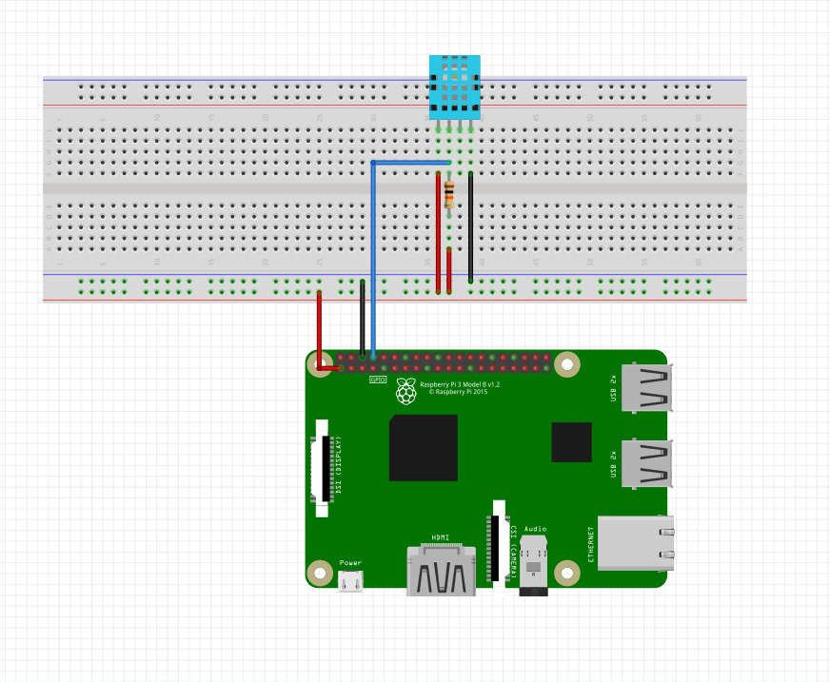
fritzing.png
Yapım Aşamaları
- Board kurulumu:
Board kurulumu yapılırken alttaki şematik şema dikkate alınır. Gerekli bağlantılar Raspberry pi pinlerinden yapılır. Gerekli bağlantıları erkek-erkek ve erkek-dişi jumper kablolar ile yapabiliriz. Board kurulumu yapılırken kabloların nereye bağlanacağına dikkat etmemiz gerekir. GPIO14 numaralı pin sensör ile raspberry bağlantımızı yapan pindir.
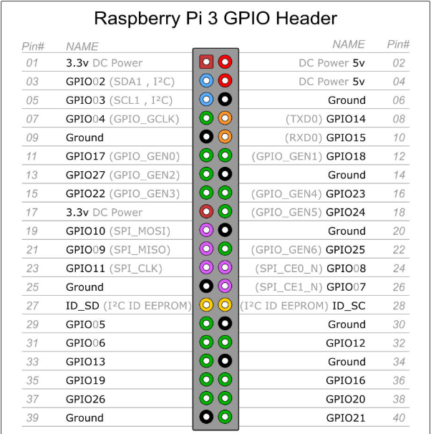
raspberrybacak.png

pinin bağlanması için gerekli kod ise şu şekildedir:
instance = dht11.DHT11(pin=14)

- GPIO Kütüphanesinin Eklenmesi
Programlamada GPIO komutlarını kullanabilmek için öncelikle GPIO kütüphanesinin eklenmesi gerekmektedir. Raspberry Pi’da GPIO kütüphanesinin ismi Rpi.GPIO olarak geçmektedir. Python’da kütüphane eklemek için import komutunu kullanmaktayız.
import RPi.GPIO
RPi.GPIO kütüphanesini programda kısaca GPIO ismiyle çağırmak için aşağıdaki kod kullanılır:
import RPi.GPIO as GPIO

- GPIO Pin Diziliminin Ayarlanması
Raspberyr Pi’ın GPIO pinlerini isimlendirirken iki farklı dizilimle karşılaşırız. Bunlar BCM dizilimi ve BOARD dizilimidir. BCM dizilimi pinlere verilen GPIO numaralarından oluşmaktadır. Bunlar sıralı numaralar değildir. BOARD dizilimi ise pinlerin fiziksel numaralandırılmasıdır. 1’den başlayıp 40’a kadar devam eden sıralı sayılardan oluşur. Her iki pin dizilimi de üstteki fritzing.png resminde görülmektedir.
GPIO pinlerini programlarken öncelikle GPIO pin dizilimini ayarlamalıyız. Bunun için aşağıdaki kodu kullandık:
GPIO.setmode(GPIO.BCM)
GPIO pinlerinin uyarılarını kapatmak için, başka pin açık kalmış kullanılıyor dememek adına
GPIO.setwarnings(False)
komutunu kullandık.

- Mail ayarlamaları
Mail gönderme işlemi için smtp protokolünü kullandık. Nedir smptp? Elektronik posta gönderme protokolü SMTP (Simple Mail Transfer Protocol), bir e-posta göndermek için sunucu ile istemci arasındaki iletişim şeklini belirleyen protokoldür.
import smtplib
ile kütüphanemizi çektik. Sadece e-posta yollamak için kullanılan bu protokolde, basitçe, istemci bilgisayar SMTP sunucusuna bağlanarak gerekli kimlik bilgilerini gönderir, sunucunun onay vermesi halinde gerekli e-postayı sunucuya iletir ve bağlantıyı kapatır. Outlook, Eudora, Kmail, Thunderbird, Evolution, Sylpheed gibi e-posta istemcileri, e-postalarınızı gönderilmek üzere sunucunuza iletirken SMTP hizmetinden faydalanırlar yine. 25 ve 587 numaralı portlar SMTP sunucusu için ayrılmıştır. Türkiye’de erişim sağlayıcılar 25. portu kapattığı için 587. port üzerinden bu hizmet sunulmaktadır. Mail için kullandığımız kodlar şu şekildedir:
mail.smtplib.SMTP(“smtp.gmail.com”,587)
mail.ehlo()
mail.starttls()
mail.login(“mailAdresiniz”,”mailSifreniz”)
maili gönderme işlemi için ise aşağıdaki sendmail komutundan faydalandık, sıcaklığı ve nemi çekmek için ise result.temperature ve result.humidity kodlarını kullandık. repr() komutumuz ise bir nesnenin ekrana basılabilir halini verir bize.
mail.sendmail(“GondericiMailAdresi","AliciMailAdresi", "Subject: Gunluk Hava Durumu \nMerhaba , \n\r Bugun Hava Sicakligi= "+repr(result.temperature)+"C derece, Nem = " + repr(result.humidity))

- Python dht11 hazır kütüphane kodu
Bu kısımda sıcaklık ve nem sensörü için internetten hazır olarak aldığımız kütüphaneyi kullandık. Çok uzun olduğu için worde eklemedim. Gerekli kodlar github da yüklüdür.
Python islem.py (mail bağlantısı, verileri cekme ve veriyi aldığımız pin ayarları)
İmport RPi.GPIO as GPIO
import dht11
import time
import datetime
import smtplib

mail = smtplib.SMTP("smtp.gmail.com",587)
mail.ehlo()
mail.starttls()
mail.login("mailAdresiniz","mailSifreniz")
# GPIO yu başlatma
GPIO.setwarnings(False)
GPIO.setmode(GPIO.BCM)
GPIO.cleanup()
# raspberry üzerinden verilerin sensörle transferinin
yapıldığı pin(14)
instance = dht11.DHT11(pin=14)
while True:
result = instance.read()
if result.is_valid():
mail.sendmail("GondericiMailAdresi","AliciMailAdresi","Subject: Gunluk Hava Durumu \nMerhaba ,\n\r Bugun Hava Sicakligi= "+repr(result.temperature) +"C derece, Nem = " + repr(result.humidity))
time.sleep(5)

Kaynak Kodu
Buradaki proje resimlerine, dosyalarına ve kaynak koduna https://github.com/keskinhub/Sicaklik-Nem-Mail-Sistemi/ adresinden erişilebilir.

Nasıl Kullanılır
Bu ortam durumunu bildirne mail sistemini çalıştırmak ve kullanmak çok kolaydır. Bir python dosyası (.py uzantılı) oluşturun ve python kodunu kopyalayıp Raspberry Pi'nize kaydedin. Daha sonra aşağıdaki komutu kullanarak Python kodunu çalıştırın:

python islem.py
Şimdi sensörün çalıştığını göreceksiniz. Konsol ekranında “Last Valid Input” ile başlayan yazıyı gördüğünüzde mail karşı tarafa gitmiştir demektir. İşlem çok hızlı bir şekilde gerçekleşmektedir.

Proje Resimleri
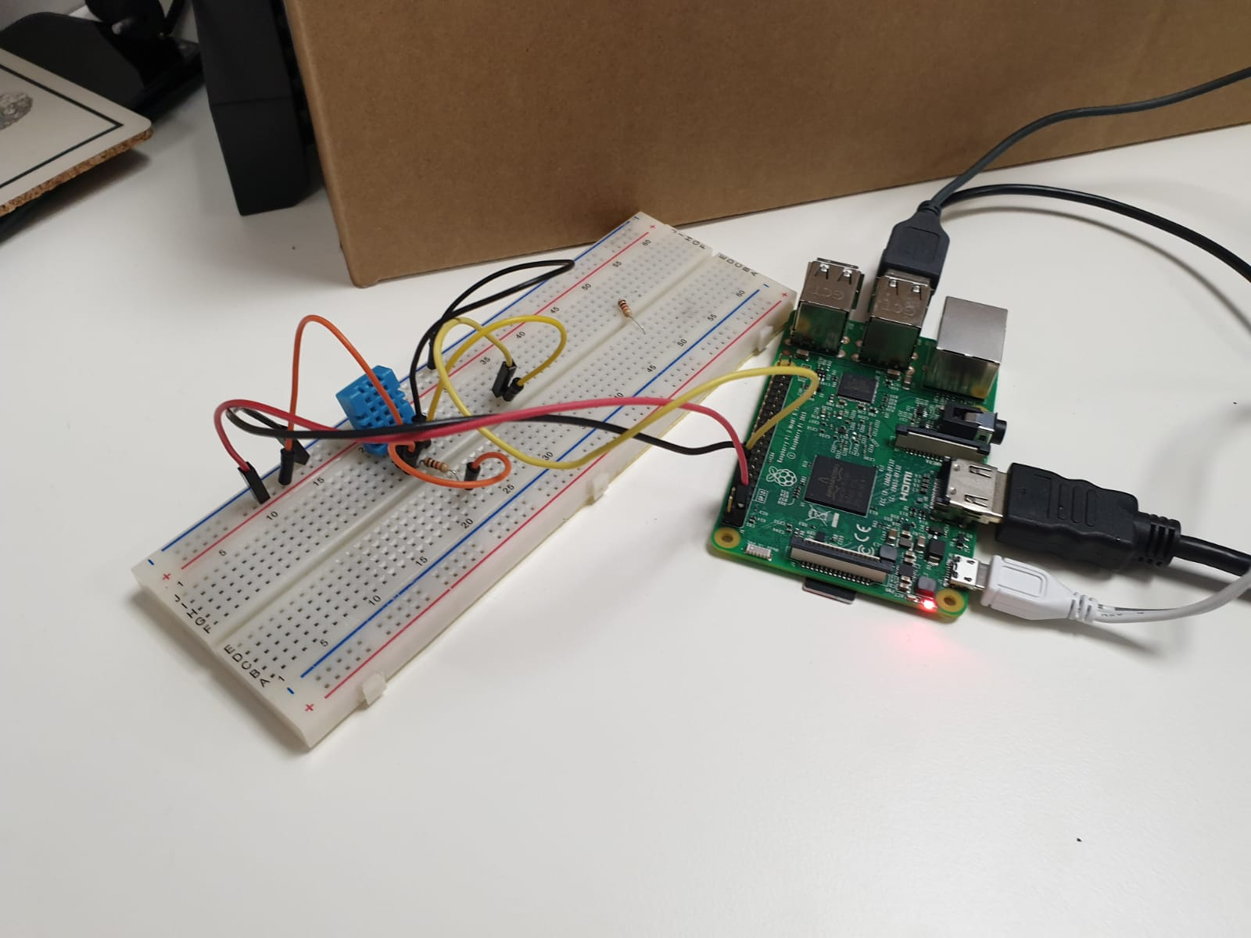
foto2.jpeg
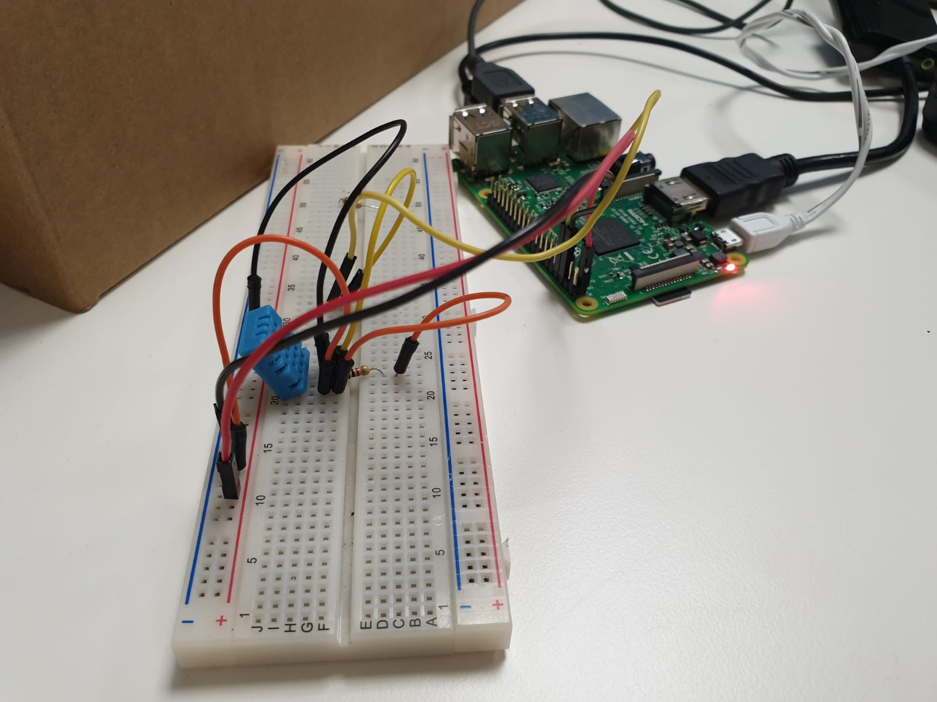
foto3.jpeg

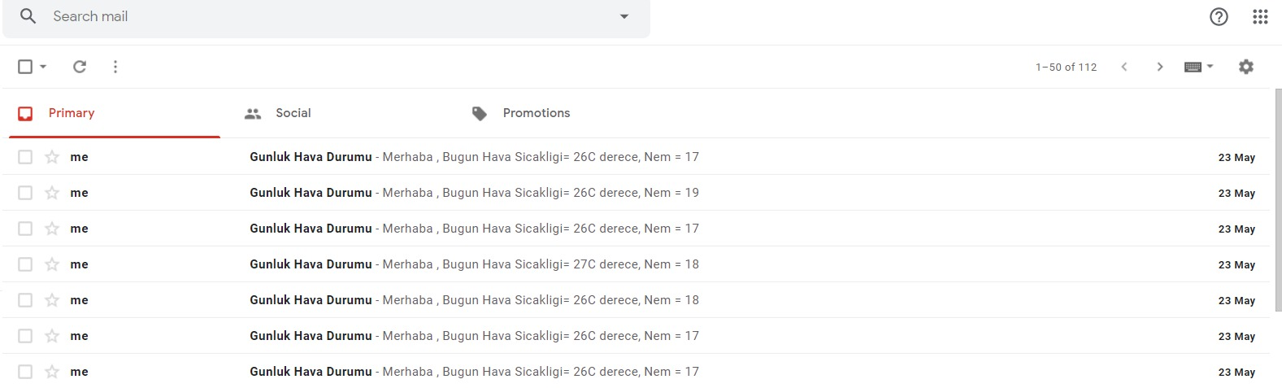
mailEkran1.jpeg

mailEkran2.jpeg

Öneriler
Projemizde sıcaklık ve nem oranları çok rahat bir şekilde sensörümüzle algılanabilmektedir. Bir ev ortamı, bir oda ortamı için yeterli bir hassasiyete sahiptir. Lakin daha hassas ortamlar adına sistem geliştirilebilir. Fabrika ortamlarında, gıda ve ilaç depolarında, hastane gibi yerlerde sıcaklık ve nem sensörünün çok daha hassas çalışması gerekmektedir. Dht11 sensörünün daha büyük çeşitleri kullanılarak proje geniş mesafeli alanları ya da istediğimiz hassaslıktaki sıcaklık nem oranını ölçebilir.
Bunun dışında, mail gönderme işlemini sensörden veri alınır alınmaz raspberry üzerinden gönderecek şekilde ayarlıdır. Mail adresini kendimiz giriyoruz. Mail yerine telefona, vatsapa vs. de gönderilebilir. Ayrıca sistem istediğimiz sıcaklık ve nem oranı dışına çıktığında bizi uyaracak şekilde de geliştirilebilir. Böylelikle ortamı kontrol durumumuz hem daha pratikleşir hem de gidiş süremiz azalır. Bu bize iş kazancı ve zaman kazancı sağlayacaktır.
Sistemin çok daha gelişmiş halini düşünürsek ise, uzaktan mail ya da kontrol sistemlerini kontrol edecek şekilde ortamın değişen sıcaklık ve nemini arttırarak veya azaltarak işlem yapılabilir. Bizim sisteminiz bize gerekli bilgi ve uyarıyı sağlarken başka bir sistem ile bu sıcaklık ve nemi kontrol edebiliriz.

Youtube Linki
Bu linkten projenin çalışır videosuna ulaşabilirsiniz.
https://www.youtube.com/watch?v=D7iA_mnwSeo

